**PREINFORME SESIÓN 4.**

**PAREJA:** Ignacio Rabuñal y Victoria Pelayo. Grupo 2102.

a)

Calculamos la tensión en el nodo A de la componente continua del circuito:

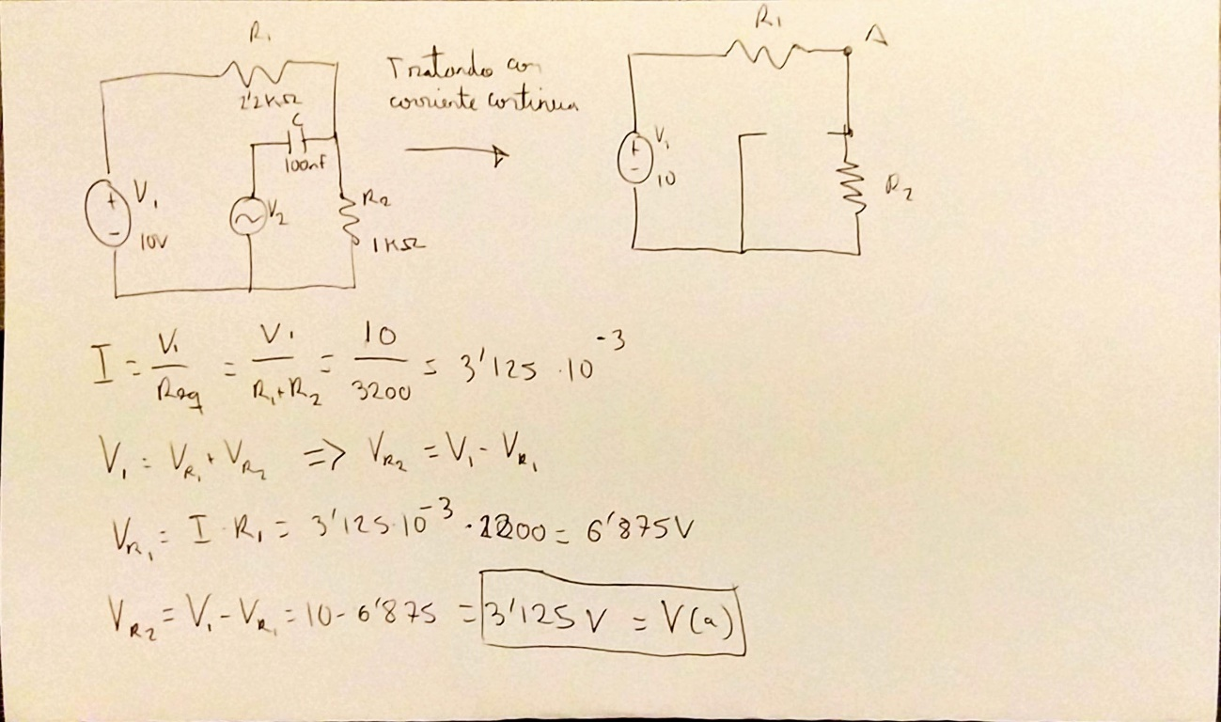

La tensión calculada teóricamente coincide con la obtenida en la simulación:

